西班牙朝圣之路800公里精华线（2024版） 8 Days
巴塞罗那-朗塞斯瓦莱斯-潘普洛纳-洛格罗尼奥-布尔戈斯-蓬费拉达-加利西亚自治区-萨里亚-圣地亚哥

线路类型：徒步
天数：8天
综合强度：2星
最小参团年龄：8岁
参考成团人数：8-16人

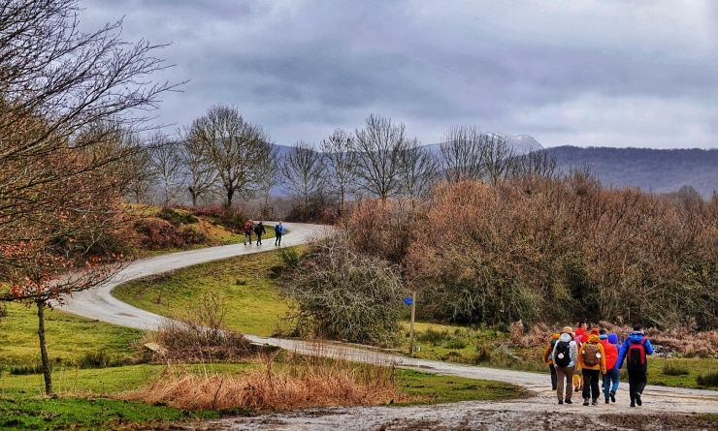

西班牙圣地亚哥朝圣之路（Camino de Santiago），是全球仅有的两条线路型世界遗产之一，与耶路撒冷之路（圣杯之路-创造奇迹），罗马之路（梅花之路-与其他世界沟通）并称为三大朝圣之路。它由千年前的无数朝圣者开辟而成，许多徒步旅行家将其视为一生中必定要走一次的路！但丁曾说过，“哪怕只是看一看圣地亚哥的房屋就已经是朝圣了。”
这是一条重获力量之路。电影《The Way》里，年迈丧子的父亲以走疗伤，在朝圣之路遇到三个身世迥异的徒步伙伴。最终他们共同完成挑战，与悲伤和解，实现自我救赎。
这更是一条文化碰撞之旅,一路邂逅悠久的古文明，瑰丽的艺术画作，优雅的哥特式建筑，有机的西班牙美食美酒，独特的传统风俗。我们的冒险之旅选择最经典的“法国之路”，横跨西班牙五个大区。从戈雅故乡，历史悠久的阿拉贡到葡萄酒产区，田园风情浓郁的纳瓦拉和拉里奥哈，从比利牛斯山脚下的边陲小镇哈卡到以奔牛节闻名的城市潘普洛纳，从充满活力的卡斯蒂利亚-莱昂首府莱昂到山崖陡峭的加西利亚大区。Hola, 跟随，朝圣圣地亚哥，在“世界的尽头”菲尼斯特雷海角，品味大西洋日落！

行程亮点：
▪ 一次旅程贯穿“法国之路”800公里全部精华
▪ 从比利牛斯山出发，至世界的尽头”菲尼斯特雷海角，完成真正的由山向海
▪ 徒步走进圣地亚哥，感受孔波斯特拉大教堂震撼的荡香炉，弥撒仪式
▪ 途经十数个世界之“最”文化遗产，最古老的修道院，文化名城，自然与历史遗迹
▪ 探寻海明威的第二故乡潘普洛纳，“勇敢者的盛会”奔牛节的起源地
▪ 体验加西利亚大区独有的文化，世界上最Q弹的章鱼与魔幻的火焰
▪ 专属后援车接驳精华段落，徒步之余更多精力体验文化盛宴
▪ 精选特色酒店，专业向导保驾护航

行程难度分级：
本行程的难度级别为2星。（请参见行程后的户外难度等级说明）

行程安排

D1 到达巴塞罗那（Barcelona） - 朗塞斯瓦莱斯（Roncesvalles）

行程：
我们将于当日下午13:00在巴塞罗那汇合，然后驱车5小时前往比利牛斯山脚下的小镇，这也是全程车程最长的一天。（如您预订航班请不要晚于当日10点落地，如您提早一天抵达巴塞罗那，可以住在哥伦布广场附近。）
这里是几条朝圣之路的交汇点，也是传统法国之路的起点。从这里开始翻越天然比利牛斯山，穿越阿拉贡山谷，整个大区历史悠久，由风度翩翩的奥古斯都大帝建立的罗马城市演变而来。摩尔人和基督徒都曾在此聚居，留下来丰富的文化遗存。值得一提的是，西班牙国宝画家戈雅便出生于此，他留下了《着衣的玛哈》《阳伞》《少女们》《查理四世一家》等瑰丽的浪漫主义画作。我们讲在这里举行欢迎晚宴并详细介绍“朝圣之路”的行程。
备注：请特别注意我们会在冬季根据实际路况和天气调整我们徒步的行程和住宿点。
餐饮：早餐；午餐（自理）；晚餐（欢迎晚宴）

人文亮点：

朗塞斯瓦莱斯
西班牙纳瓦拉的一个市镇。作为传说中的圣骑士罗兰的葬身之地而出名。

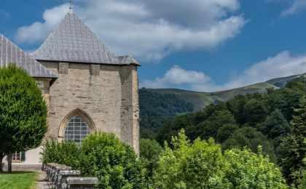 | 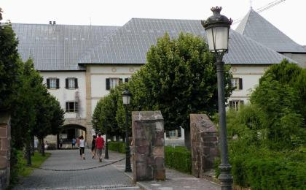

D2 朗塞斯瓦莱斯（Roncesvalles） - 潘普洛纳（Pamplona）

行程：
远处是云雾缭绕的绿色山林，起伏的群山和带状的悬崖，这里便是纳瓦拉大区的比利牛斯山。尽管临近法国，却有着浓厚的巴斯克文化。我们的徒步旅程便从这里开始，一直以来这里都是朝圣者前往圣地亚哥德孔波斯拉最重要的一站，我们在这里的教堂领取朝圣者护照，参观法国之路上第一座传统意义的教堂，实际上这是一组13世纪兴建有趣的教堂群建筑，纳瓦拉的国王桑丘七世推动了他的兴建，这位国王也是抗击穆斯林的胜利者。我们今天的目标是向着奔牛节起源的城市潘普洛纳（Pamplona）进发，这里在11世纪之后成为朝圣之路的重要驿站，作为完全独立的纳瓦拉王国首府，每年的7月会有为期8天的圣佛明节，它在14世纪之后便与奔牛的习俗合并在一起，成为西班牙最著名的狂欢节之一。
除了负有盛名的“奔牛节”，这座小城本身也值得细细探索。从巴罗克风情的市政厅出发，我们沿着鹅卵石铺就的小道，漫步于建于中世纪时代的老城区。感到些许疲惫时，还可以像当地人那样，在公园草坪和主广场的露台席地而坐。在地中海温暖的阳光下，品尝美味健康的西班牙小吃塔帕斯（tapas，当地人也叫它pinchos）我们将在海明威经常出没的咖啡馆餐厅用餐，了解这位大文豪在创作《太阳照常升起》这段期间的一些往事。
住宿：Hotel Tres Reyes（或同级）
餐饮：早餐（酒店）；午餐（当地简餐）；晚餐（特色晚餐）
徒步距离：15公里
徒步时间：5-6小时
累计升降：300米

人文亮点：

潘普洛纳
1923 年，多次定居于潘普洛纳（Pamplona）的著名作家海明威参加了奔牛节。在《太阳照常升起》中他详细描绘了刺激的奔牛仪式，而这座魅力之城也因此“硬汉名片”声名远扬。奔牛节，和塞维利亚的春庆(Feria deAbril)、圣荷西的法亚火节 (Las Fallas)齐名，在西班牙语里意为“圣费尔明节”(Los Sanfermines)。圣费尔明原是鞋匠、酿酒师、面点师的守护神，后来又成为潘普洛纳城的守护神。节日最初只是为纪念城市创建者和保护者圣费尔明而设置，17和18世纪增加了奔牛活动，每年奔牛节于7月6日开幕，7月14日结束，整个节日共8天时间。作为西班牙的国粹，斗牛象征的是一种勇敢的民族精神。每年，来自世界各地的极限运动爱好者们汇聚于此，在猛牛群的奔袭中尽情释放着自己的肾上腺素，整个潘普洛纳小城也成为一片狂欢的红色海洋！

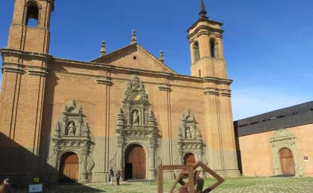 | 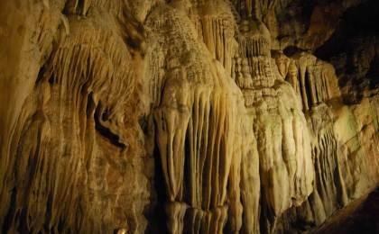

D3 潘普洛纳（Pamplona） - 洛格罗尼奥（Logroño）

行程：
今天的行程我们将前往朝圣之路最重要的村庄蓬特拉雷纳（Puente la Reina），众多徒步路汇合之地。这里矗立着由圣殿骑士团建造的八角形教堂——埃乌纳特圣玛丽亚教堂（Iglesia Santa María de Eunate）。这是一个铺满鹅卵石的村庄，每个角落都充满了历史气息，由阿方索一世（Alfonso I El Batallador）于 12 世纪创建。它围绕着一条通往王后桥（Puente de la Reina）的主街而建。在这条狭窄的街道上，到处都是宫殿式的房屋、纪念碑和教堂，与通往圣地亚哥-德孔波斯特拉的朝圣之路有着密切的联系。今天的地貌开始变成开阔的葡萄酒庄园。

住宿：Hotel NH Logroño Herencia Rioja（或同级）
餐饮：早餐（酒店）；午餐（野餐）；晚餐（自理）
徒步距离：20公里
徒步时间：5-6小时
累计升降：400米

人文亮点：

洛格罗尼奥
洛格罗尼奥是拉里奥哈自治区的首府。这座城市最著名的优点包括葡萄酒文化、美食、通往圣地亚哥-德孔波斯特拉的朝圣之路、老城区以及西班牙第一商业城市的地位。

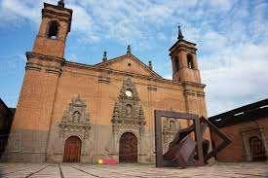

D4 洛格罗尼奥（Logroño） - 布尔戈斯（Burgos）

行程：
上午乘车继续前往奥卡山（Montes de Oca），进行徒步。这一地区被茂密的绿色森林覆盖，是西班牙卡米诺之旅中最壮观的路段之一。 下午抵达布尔戈斯，这座曾经兴建于9世纪的城市，曾作为纳瓦拉（Navarra）王国和穆斯林之间的前线要塞存在，也是朝圣者们在前往圣地亚哥路上的重要贸易中心，如今哥特式大教堂是西班牙宗教建筑的一颗耀眼明星位列世界文化遗产。布尔戈斯1221年由费尔南多三世亲自奠基兴建，其典型的哥特式建筑被形容为“精美的如同女人的珠宝”。

住宿：Hotel Rice Palacio de los Blasones（或同级）
餐饮：早餐（酒店）；午餐（特色午餐）；晚餐（特色晚餐）
徒步距离：20公里
徒步时间：4-5小时

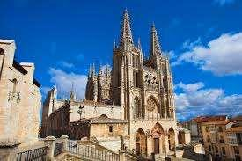 | 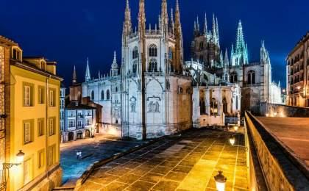

D5 布尔戈斯（Burgos） - 蓬费拉达（Ponferrada）

行程：
今天的行程我们将穿越凝灰岩山区阿斯托加-拉巴纳尔（Astórga-Rabanal del Camino），途经极具代表性的铁十字架鲁兹-德费罗（Cruz de Ferro），许多朝圣者会从家乡带一块石头放于此，象征他所背负的重担就此卸下。然后向下攀登一部分距离，到达沉默山谷（Valley of Silence），许多朝圣者顿悟的地方。在这里不妨放下所有的烦恼与焦虑，纵情山水间，与自己和解。
住宿：Hotel Rice Reyes Católicos（或同级）
餐饮：早餐（酒店）；午餐（当地简餐）；晚餐（特色晚餐）
徒步距离：20公里
徒步时间：5-6小时

人文亮点：

蓬费拉达
西班牙西北部卡斯蒂利亚-莱昂自治区莱昂省城市。11 世纪时作为通往圣地亚哥-德孔波斯特拉朝圣之路的一个驿站而重新建立。该市的历史古迹包括圣殿骑士城堡（12 至 14 世纪），它是中世纪军事建筑的典范；10 世纪的圣托马斯-德拉斯奥拉斯莫扎拉比教堂；以及圣玛丽亚-德拉恩西纳哥特式教堂。

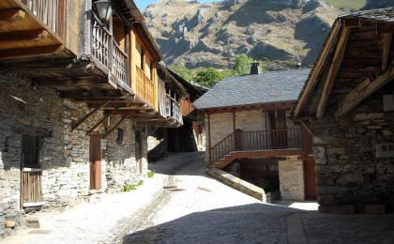

D6 蓬费拉达（Ponferrada） - 加利西亚自治区（Galicia） - 萨里亚（Sarria）

行程：
从今天开始我们将踏上加利西亚的土地，这里从中世纪开始成为西班牙基督教收复失地运动的核心象征，来自欧洲的朝圣者们不辞辛苦，长途跋涉。作为世界知名的朝圣地，它的重要性不亚于罗马或耶路撒冷。我们首先将抵达黄色箭头的起源地，这一路我们应该对它不再陌生，指引大家前进的方向，这里也是全程海拔较高的一地，很多特色的圆形茅舍早在罗马时代之前就出现在了这里。
住宿：La Casona de Sarria（或同级）
餐饮：早餐（酒店）；午餐（野餐）；晚餐（酒店）
徒步距离：15公里
徒步时间：3-4小时

人文亮点：

萨里亚
要想领取最终的圣地亚哥·德孔波斯特拉大教堂的认证证书，至少得徒步一百公里，因此萨里亚就成了最为热门的朝圣之路徒步起点，恰好距圣地亚哥城111公里。这座小城有着丰富的古教堂遗迹，曾为圣地亚哥之路的兴盛做出了不少贡献，为远道而来的朝圣者提供了不少便利。同时这里风景优美，植被丰茂，山水相间，十分适合徒步、骑马等休闲活动。

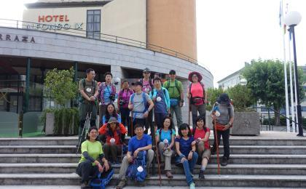 | 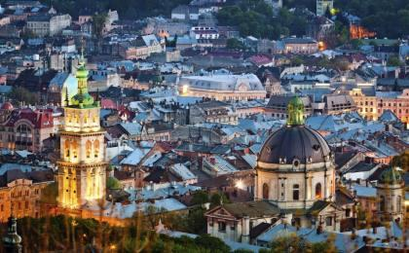

D7 萨里亚（Sarria） - 圣地亚哥（Santiago）

行程：
今天，我们将走进徒步之路的终点站-圣地亚哥（Camino de Santiago）。传说西元9世纪，耶稣十二门徒之一照着星星指引的方向抵达圣地亚哥，在此找到圣雅各（St. Jac）的遗骸。于是这座人口不到10万的弹丸小城，在13世纪与罗马、耶路撒冷被并称为天主教三大圣城。近千年以来，教徒乃至四面八方的朝圣者们络绎不绝。因此，该地又被称为“繁星原野圣地亚哥（Santiago de Compostela）”，意为“浩瀚群星之心”。 不过先不忙，我们将继续出发，徒步唯一一条到达菲尼斯特雷海角（Finisterre）的路。在罗马时代，探险家抵达这里时误以为这就是世界的尽头，便命名为"finis terre"，拉丁文中意为“世界的尽头”。后来，葡萄牙的罗卡角（Cabo da Roca）被证明才是位于最西端的，但这也不改变人们对菲尼斯特雷海角的称号，就这样沿用至今。站在欧洲大陆的西端，观“陆止于此，海始于斯”的壮美海岸，见证人生中最梦幻的日落之一。
住宿：Hotel Gelmírez（或同级）
餐饮：早餐（酒店）；午餐（特色午餐）；晚餐（欢送晚宴）
徒步距离：13公里
徒步时间：3-4小时

人文亮点：

圣地亚哥
德孔波斯特拉意为“繁星之野”，这里是加利西亚自治区首府，辉煌的大教堂，精美的巴洛克装饰和宏伟的罗马式柱廊造就了这个古老的文化中心，沿途丰富的历史遗迹和璀璨的饮食文化让人心驰神往。对于朝圣者来说，它与去往耶路撒冷的路有一样神圣的作用，完成它就意味着远离了苦难。

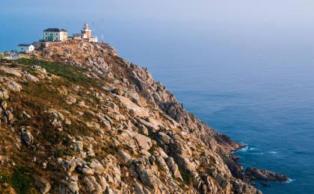 | 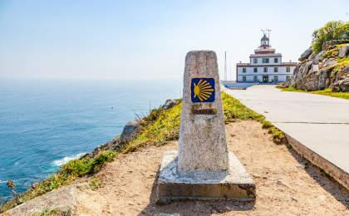

D8 圣地亚哥（Santiago）；返程或继续延展行程

行程：
清早，我们将趁游客还没有来到从莱瓦克里亚(Lavacolla)和蒙特·德戈索(Monte do Gozo)步行至圣德孔波斯特拉大教堂（Cathedral of Santiago de Compostela）。大教堂融合了罗马和巴洛克风格，运气好的时候，您还能观赏到震撼的荡香炉和弥撒仪式。在领队的带领下探索这座悠久的老城，结束愉快的朝圣之路一行。
建议预订不早于13点从圣地亚哥离开的航班或火车。
住宿：自理
餐饮：早餐（酒店）；午餐（自理）；晚餐（自理）

人文亮点：

德孔波斯特拉大教堂
圣地亚哥-德孔波斯特拉主教座堂是罗马天主教圣地亚哥德孔波斯特拉总教区的主教座堂，位于西班牙加利西亚自治区的首府圣地亚哥-德孔波斯特拉。是十二使徒之一圣雅各St James最后安息之所，其神圣的地位在西班牙无有其二。而在联合国教科文组织所记录的世界遗产名录中，全世界仅有两处与“道路”相关，Camino del Santiago就在这之中。

圣地亚哥
德孔波斯特拉意为“繁星之野”，这里是加利西亚自治区首府，辉煌的大教堂，精美的巴洛克装饰和宏伟的罗马式柱廊造就了这个古老的文化中心，沿途丰富的历史遗迹和璀璨的饮食文化让人心驰神往。对于朝圣者来说，它与去往耶路撒冷的路有一样神圣的作用，完成它就意味着远离了苦难。

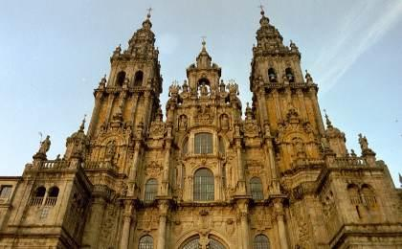 | 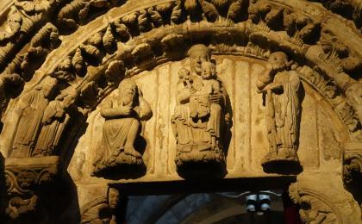

行程说明：
特别注意：仅为品牌宣传和目的地渲染所制作的部分微信稿和其他类似宣传海报，视频等，不作为我方最终准确的细节行程依据，同时也不作为报价的依据。
以上宣传内容为展示内容，仅供参考。感谢理解。

参考酒店清单

第2晚：潘普洛纳 - Hotel Tres Reyes（或同级）
酒店坐落在 Taconera 公园内，位于潘普洛纳（Pamplona）市中心，交通便利设施齐全。

“豪华的房间、宽敞的浴室、非常舒适的床、优质的早餐——满足出行所有期待。”
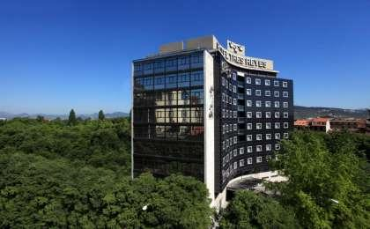

第3晚：洛格罗尼奥 - Hotel NH Logroño Herencia Rioja（或同级）
酒店位于市中心，各种设施齐备，提供精心烹饪的菜肴，满足一切出行必须。

“干净整洁，位置优越，是很棒的酒店。”
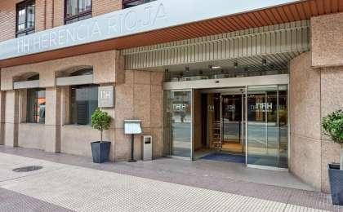 | 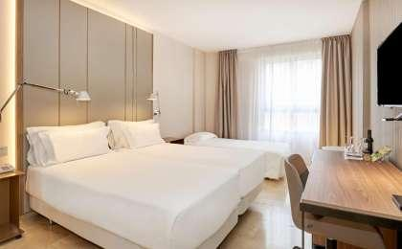

第4晚：布尔戈斯 - Hotel Rice Palacio de los Blasones（或同级）
Booking星级：4星；Booking分数：8.4分；
“Really nice and large bed, location just few minutes from cathedral. Staff very fríendly and helpful.”
“the hotel centrally located, the room was very large and clean, the bed was comfortable”
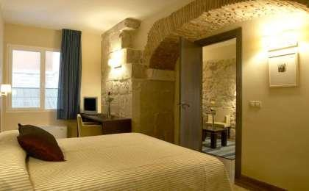 | 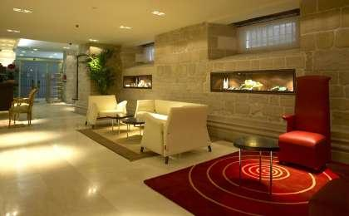

第5晚：布尔戈斯 - Hotel Rice Reyes Católicos（或同级）
酒店在市中心，设施齐备服务周到，为这座古老的卡斯蒂利亚城市营造了优雅的氛围，提供传统欧陆式酒店的所有服务和风情。

“"超级舒适的床铺，非常干净，没有噪音，免费提供水、迷你吧、带卷发附件的吹风机等细节，优秀的工作人员和无微不至的关怀"。”
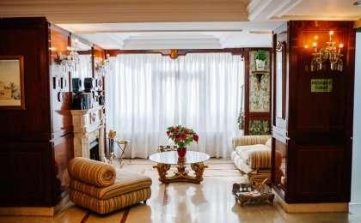 | 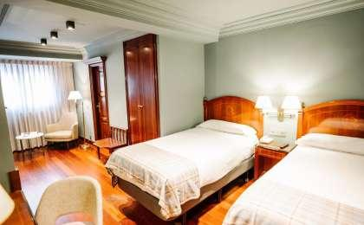

第6晚：萨里亚 - La Casona de Sarria（或同级）
这是一栋纯加利西亚风格的石木结构房屋，设备齐全，可以让旅客以最传统的方式享受 "朝圣之路上的生活"。

“这里干净整洁，又充满西班牙风情。”
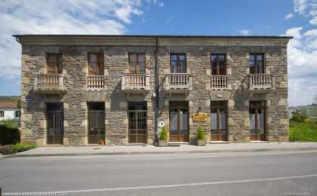 | 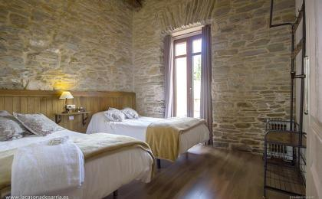

第7晚：圣地亚哥 - Hotel Gelmírez（或同级）
一家现代化的中心酒店，是游览圣地亚哥-德孔波斯特拉古城的理想选择。酒店距离大教堂仅有 10 分钟步行路程，离公共交通非常近。酒店还提供免费无线网络连接和完善的服务。

“到达圣地亚哥后舒适的第一站。”
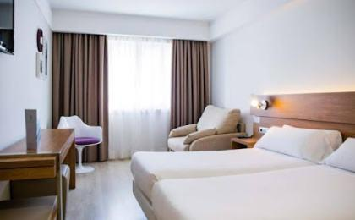

住宿说明：
鉴于户外行程的特殊性，我方对于酒店 / 住宿的定义，可能包括：
1. 标准酒店（独立卫浴）；
2. 酒店式公寓（我方为独立的公寓，公寓内我方自己团员公用卫浴，比如四室两厅两卫）；
3. 高山小屋（多人间，一般为公用卫浴）；
4. 特色营地：2-4人间；一般公用卫浴，部分独立卫浴；
非经特别说明，我们所有的住宿均为酒店或者酒店式公寓（大床或者双床需要提早预约，默认是双床）；

所有最后的住宿清单，请以我方最终发送的排期行程文件（含具体行程日期）和行程确认书为准。我方会给予最为准确的说明。

参考餐饮清单

日期 | 早餐 | 午餐 | 晚餐
D1 |  | 自理 | 欢迎晚宴
D2 | 酒店 | 当地简餐 | 特色晚餐
D3 | 酒店 | 野餐 | 自理
D4 | 酒店 | 特色午餐 | 特色晚餐
D5 | 酒店 | 当地简餐 | 特色晚餐
D6 | 酒店 | 野餐 | 酒店
D7 | 酒店 | 特色午餐 | 欢送晚宴
D8 | 酒店 | 自理 | 自理

出行季节

本行程最佳季节：5月、6月、9月、10月
本行程适合季节：1月、2月、3月、4月、7月、8月、11月、12月

最新排期（更新至5/20）

出行月份 | 到达当地 | 离开当地 | 排期属性
7月 | 2024/7/13 | 2024/7/20 | 招募中（余位>10）
9月 | 2024/9/15 | 2024/9/22 | 招募中（余位>10）
 | 2024/9/29 | 2024/10/6 | 招募中（余位>10）

户外补充说明

本行程所涉及的户外活动及难度级别：
 | 徒步 | 骑行 | 登山 | 漂流 | 浮潜 | 潜水 | 航行 | 游猎
0.5星（亲子）
1星
2星
3星
4星
5星
6星
7星

难度级别说明如下：

0.5星（亲子）
人群： | 完全针对中国的家庭和孩子的实际情况，分为4-6岁组，6-12岁组以及12岁以上组；
设计理念： | 户外启蒙；
强度： | 每天的行走时间不超过2小时，可能涉及以徒步、登山或漂流为代表的各种运动组合，专门为中国市场定制的难度等级，一般来说适合所有4岁以上的孩子
户外风险： | 完全可控；极低；全套专业和规范流程；
参加要求： | 身体健康；满足年龄需求；无需任何户外经验；无需任何特殊户外装备；

1星
人群： | 针对没有任何户外经验，或者有1年以内户外经验；追求不一样的旅行体验的体验性人群；
设计理念： | 户外教育；户外进阶；不一样的旅行；
强度： | 每天的行走时间不超过4小时，可能在公路，步道，山野小径
户外风险： | 完全可控；较低；全套专业和规范流程；
参加要求： | 身体健康；对体验旅行的理念有认知并认同；无需任何户外经验；基础户外装备；

2星
人群： | 针对没有任何户外经验，或者有1年以内户外经验；追求不一样的旅行体验的体验性人群；
设计理念： | 户外教育；户外进阶；不一样的旅行；
强度： | 每天的行走时间在4-5小时，可能在公路，步道，山野小径，或者峡谷穿越
户外风险： | 完全可控；较低；全套专业和规范流程；
参加要求： | 身体健康；对体验旅行的理念有认知并认同；无需任何户外经验；基础户外装备；

3星
人群： | 需要有1年以上户外经验或者完全符合需求的体力；追求不一样的旅行体验的体验性人群；可能需要接受我们的电话访问；
设计理念： | 户外教育；户外挑战；户外改变你的世界；
强度： | 每天的平均徒步时间5小时，平均爬升度在600-800米，平均徒步距离15公里
户外风险： | 有一定户外风险；安全完全可控；全套专业和规范流程；
参加要求： | 身体健康；对体验旅行的理念有认知并认同；需要一定户外经验；需要相应的户外装备；无需特别的技术装备；

4星
人群： | 需要有1年以上户外经验或者完全符合需求的体力；追求不一样的旅行体验的体验性人群；可能需要接受我们的电话访问；
设计理念： | 户外教育；户外挑战；户外改变你的世界；
强度： | 每天的平均徒步时间6小时，平均爬升度在700-1000米，平均徒步距离15-18公里，可能有部分路段高海拔
户外风险： | 有一定户外风险；安全完全可控；全套专业和规范流程；
参加要求： | 身体健康；对体验旅行的理念有认知并认同；需要一定户外经验；需要相应的户外装备；无需特别的技术装备；

5星
人群： | 需要2年以上户外经验；对于体力要较高需求；追求不一样的旅行体验的体验性人群；需要接受我们的电话访问和筛选；
设计理念： | 户外挑战；户外改变你的世界；
强度： | 每天的平均徒步时间6-7小时，平均爬升度在1000米以上，同时/或者平均徒步距离20公里，部分路段高海拔，可能包含部分登顶（容易）
户外风险： | 有户外风险；全套专业和规范流程；需要对风险和难度有心理认知；
参加要求： | 身体健康；对户外旅行的理念有认知并认同；需要2年以上户外经验；需要相应的户外装备；可能需要特别的技术装备；

6星
人群： | 需要2年以上户外经验；对于体力要较高需求；追求不一样的旅行体验的体验性人群；需要接受我们的电话访问和筛选；
设计理念： | 户外挑战；户外改变你的世界；
强度： | 每天的平均徒步时间7-8小时，平均爬升度在1000米以上，同时/或者平均徒步距离20公里，部分路段高海拔，部分路段需要结组，需要具备阿式登山技巧
户外风险： | 有户外风险；全套专业和规范流程；需要对风险和难度有心理认知；
参加要求： | 身体健康；对户外旅行的理念有认知并认同；需要2年以上户外经验；需要相应的户外装备；可能需要特别的技术装备；

7星
人群： | 需要相应领域的成熟户外经验；对体力和毅力都有完美的需求；追求高难度等级的户外挑战和极限之美；需要接受我们的履历筛选和实地考察；
设计理念： | 户外挑战；极限户外；
强度： | 每天的平均徒步时间超过8小时，平均爬升度在超过1000米，同时/或者平均徒步距离20公里以上，部分路段高海拔，部分路段需要结组，需要具备阿式登山技巧
户外风险： | 有较强户外风险；全套专业和规范流程；需要充分了解风险；
参加要求： | 不做定义；按实际选择线路，活动和日期量身定制；

来自我们的专业外籍户外领队：户外出行提醒 & 户外装备建议

头部 | 防晒帽 | 营地装备 | 垃圾袋
 | 保暖帽 | 其他用品 | 洗漱用品
 | 太阳镜 |  | 防晒霜
上身 | 冲锋衣（防风水外套） |  | 防晒唇膏
 | 羽绒服 |  | 多功能转换插头
 | 速干衣 |  | 相机
 | 皮肤风衣／防晒服 |  | 卫生用品
 | 女士运动内衣 |  | 外币现金
下身 | 速干裤 |  | 多币种信用卡
 | 内裤 |  | 个人常备药物
足部 | 中低帮徒步鞋 |  | 湿纸巾或毛巾
 | 运动鞋 |  | 个人口味零食
 | 拖鞋 |  | 能量棒
手部 | 薄款手套
基础装备 | 登山杖
 | 大升数登山包 / 驮袋
 | 日登山包
 | 头灯及备用电池
 | 水袋或户外水壶水杯
 | 防水袋
 | 保温壶

